Programación orientada a objetos.
Taller No. 4: Modelado de una cuenta bancaria aplicando constructores, sobrecarga y manejo de
métodos.
Alumno:
Joshua Osorio O. – 1293271
Docente:
Itzel Barriba Cázares
Marzo/2026

Tabla de contenido
Lista de materiales 2
Descripción del taller 2
DESARROLLO DE LA PRACTICA. 4
Clase prueba: 4
EjecutarCliente 5
EjecutarAutomovil 5
EjecutarCotizacion 6
Clase Cliente. 6
Clase automóvil. 8
Clase cotización. 8
Criterios para evaluar: 10
Código (70 puntos) 10
Reporte (30 puntos): 10

Lista de materiales
- Computadora Personal (PC)
- Ambiente de desarrollo.
- JDK Java Development KitTexto.

Descripción del taller
El alumno diseñará e implementará una clase que modele una Cuenta Bancaria, aplicando correctamente los principios de POO, especificamente:

- Encapsulamiento
- Uso de constructores
- Sobrecarga de constructores
- Sobrecarga de métodos
- Validación de datos
- Separación entre lógica y clase principal.

Diseño UML
Antes de programar, realiza el modelado UML de la clase cuenta

Determina los atributos de la clase, e implementa los métodos para encapsulamiento, depositar(), retirar(), mostrarDatos() y constructores.

El diagrama debe incluir:
- Visibilidad
- Tipo de datos
- Parámetros
- Tipo de retorno
Implementar constructores:
- Constructor por defecto (inicializa el saldo en 0),
- Constructor completo (inicializa todos los atributos)
- Constructor sobrecargado (Nombre completo, fecha de nacimiento, saldo inicial)
Manejo de métodos:
Debe existir un método depositar sobrecargado (cantidad) y (cantidad y concepto). No debe permitir
cantidades negativas, mostrar el saldo anterior y el saldo actualizado, si existe concepto, mostrarlo.

El método retirar sobrecargado (cantidad) y (cantidad y concepto). No debe permitir cantidades negativas, no permitir retirar más del saldo disponible. Mostrar mensaje de fondos insuficiente si aplica, mostrar el saldo anterior y el saldo actualizado.

El método Mostrar datos debe devolver un String con nombre completo, dirección completa, fecha de nacimiento, saldo actual.

La clase principal
Crear una clase Principal que:
- Capture los datos mediante menú.
- Solo realice llamadas a métodos
- No contenga lógica bancaria
- Permita repetir operaciones hasta que el usuario seleccione salir.

Menú de Opciones
1. Modificar Nombre
2. Modificar Apellido Paterno
3. Modificar Apellido Materno
4. Modificar Calle
5. Modificar Número
6. Modificar Colonia
7. Modificar Código Postal
8. Modificar Fecha de Nacimiento
9. Depositar
10. Retirar
11. Mostrar datos completos
12. Salir

Cuando se modifique un atributo:
- Mostar el valor anterior
- Mostrar el nuevo valor.
Adjunte el diagrama de clase y el código fuente, también deberá hacer una demostración de su ejecución en la clase de laboratorio.

DESARROLLO DE LA PRACTICA.

Diagrama UML
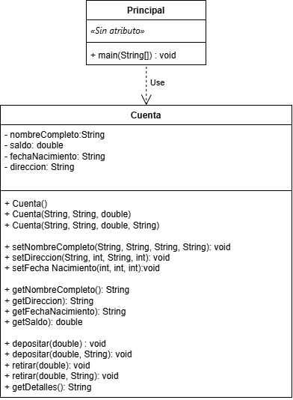

Clase prueba:

Captura de lo mostrado en terminal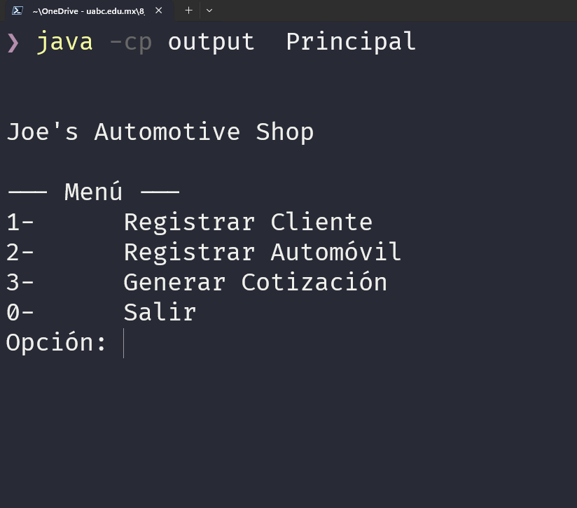

Salida en terminal opción 1:
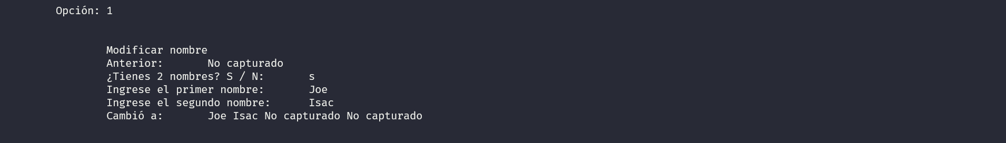

Salida en terminal opción 2:
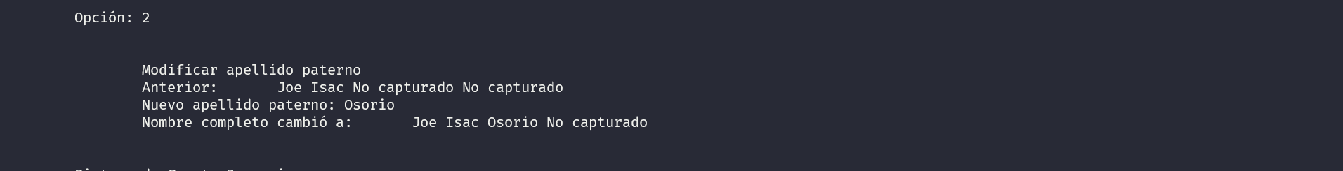

Salida en terminal opción 3:
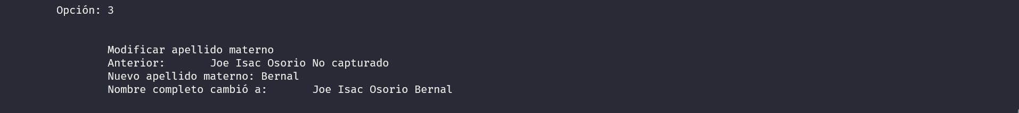

Salida en terminal opción 4:
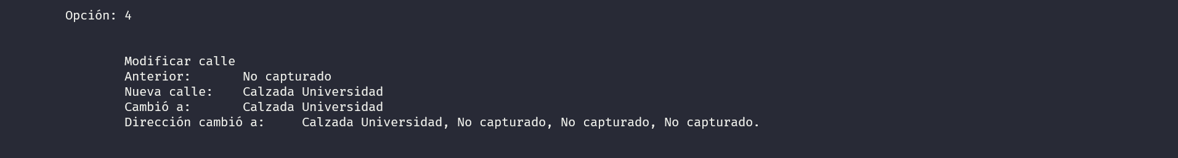

Salida en terminal opción 5:
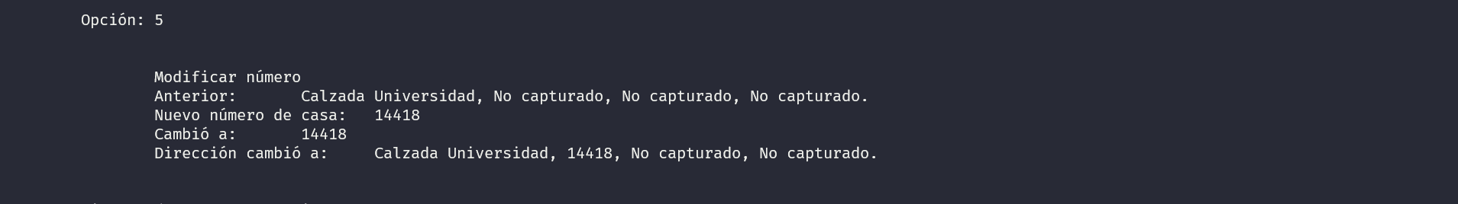

Salida en terminal opción 6:
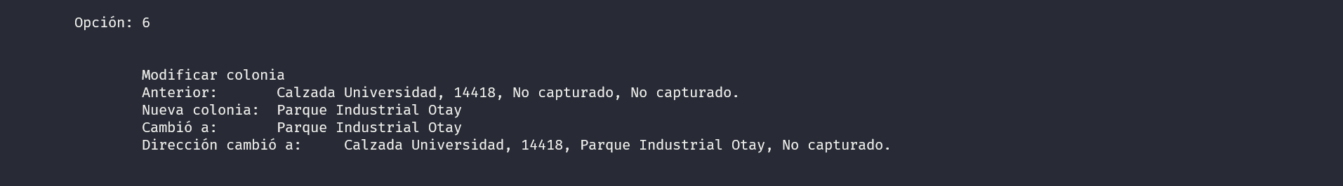

Salida en terminal opción 7:
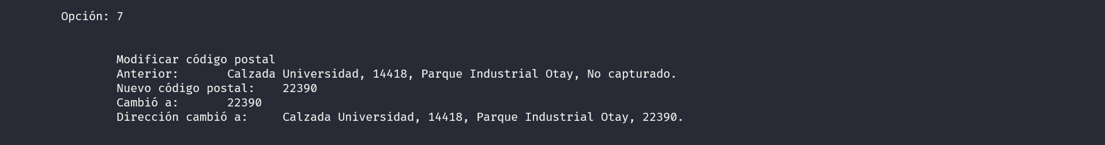

Salida en terminal opción 8:
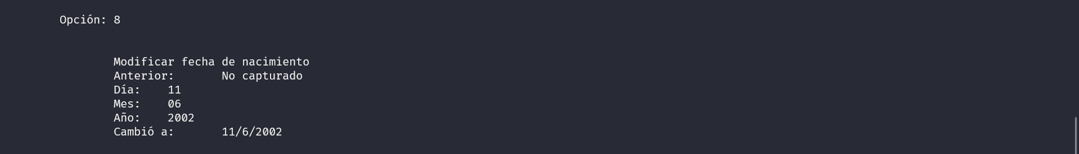

Salida en terminal opción 9:
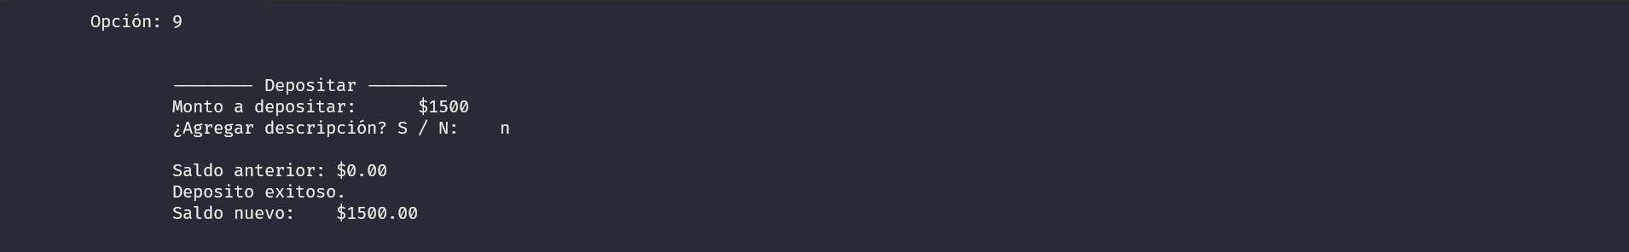
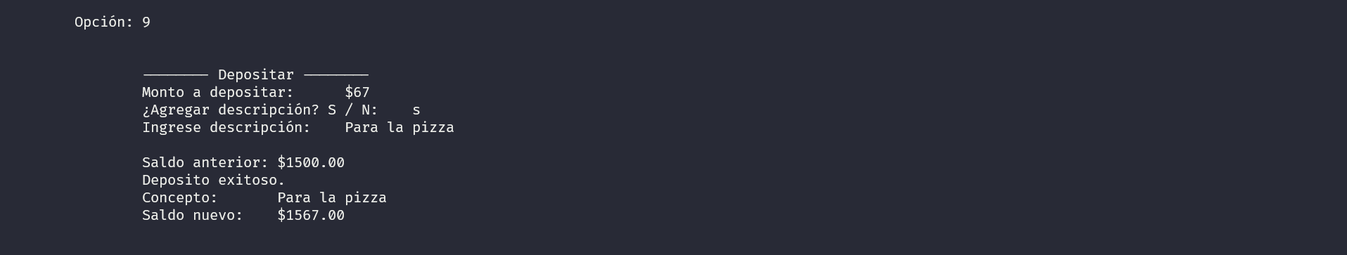
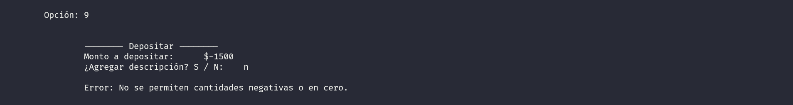
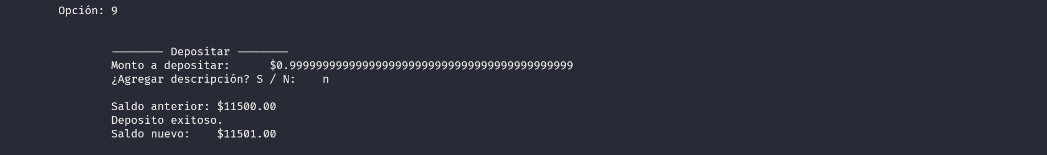
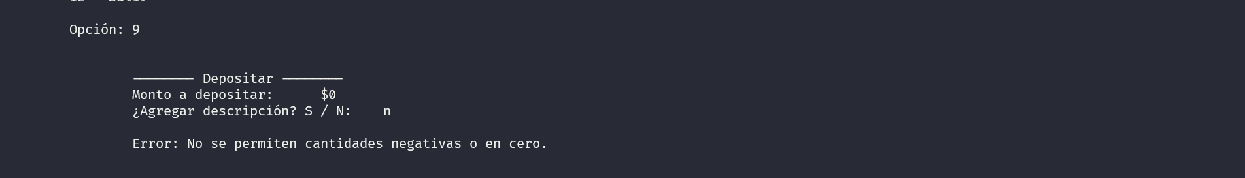

Salida en terminal opción 10:
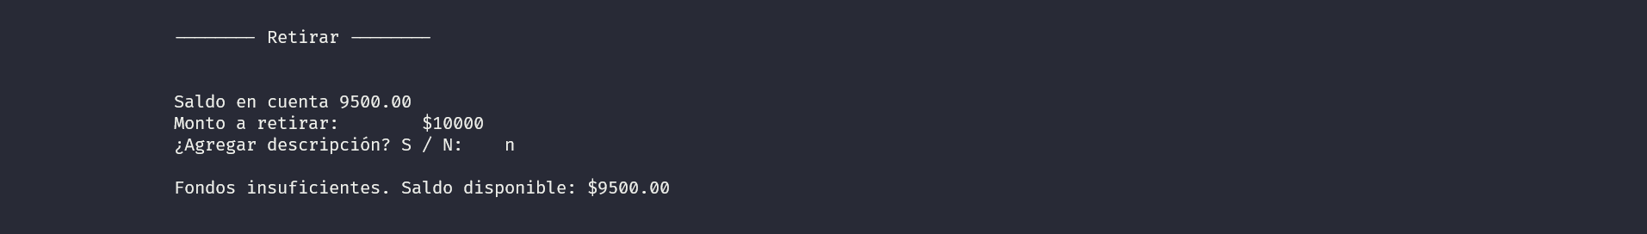
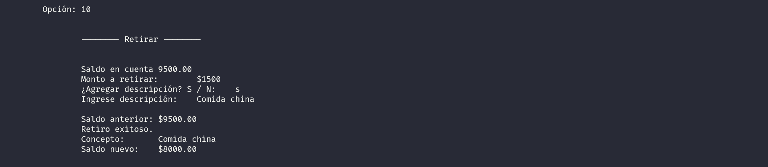

Salida en terminal opción 11:
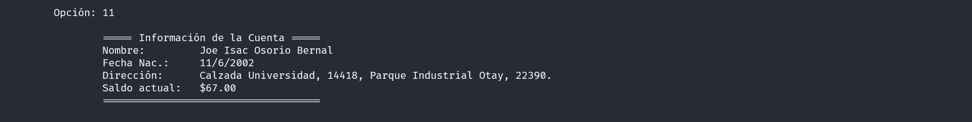

Salida en terminal opción 12:
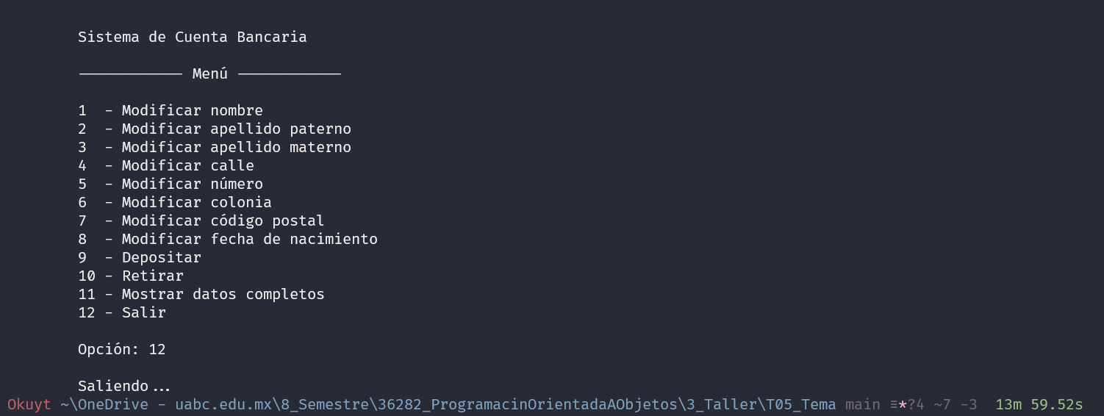

Clase Cuenta.

Criterios para evaluar:

Código (70 puntos)
- Debe incluir comentarios en su programa, sin llegar al uso exagerado de ellos.
- Debe utilizar sangrías en los lugares apropiados.
- Poner como encabezado del programa en comentarios, titulo, la descripción de la
práctica, nombre del alumno que realizo la práctica.
- Funcionamiento correcto del programa

Reporte (30 puntos):
Portada, competencia u objetivo 2.5 puntos
Pegar Código del programa (anexar archivos .py) 2.5 puntos
Explicación completa del código y su funcionamiento 15 puntos
Resultados (análisis de resultados) 5 puntos
Conclusiones: 5 puntos

Nota: No se aceptarán trabajos fuera de la fecha de entrega o que no cumplan con las especificaciones de entrega requeridas. Los trabajos que se detecten copiados serán anulados automáticamente para ambos alumnos.

